Отчёт о лабораторной работе
Лабораторная работа №1
Приходько Иван Иванович
Содержание

1 Цель работы
Установить Linux Rocky и ознакомиться с его возможностями

2 Задание
Установить ОС и выполнить домашнее задание

3 Выполнение лабораторной работы
Для начала подключаем диск операционной системы (рис. 1).
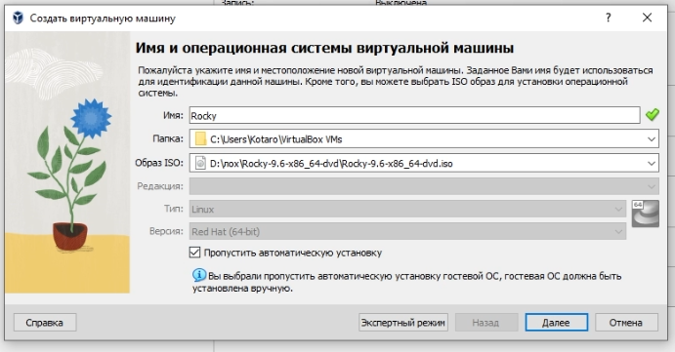
Рис. 1: Первая настройка ОС
Далее выделяем оперативную память и процессоры (рис. 1).
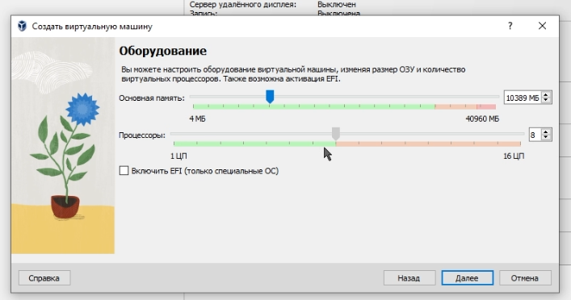
Рис. 2: Выделение оперативной памяти и процессоров
Теперь выделяем память для виртуального жесткого диска (рис. 3).
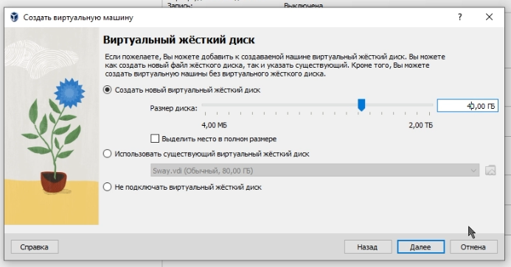
Рис. 3: Выделение основной памяти
Далее запускам виртуальную машину и выставляем все нужные параметры (рис. 4).
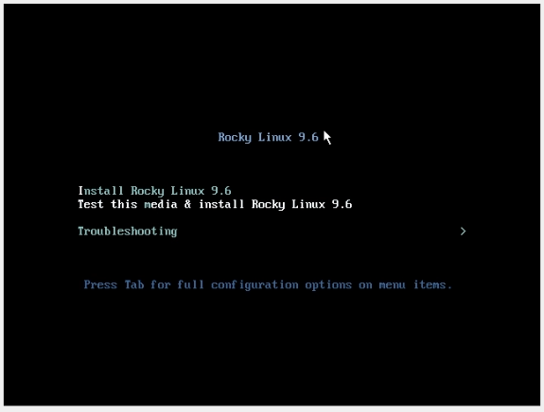
Рис. 4: Установки линукс
После установки нам предлагают узнать все данные об ОС (рис. 5).
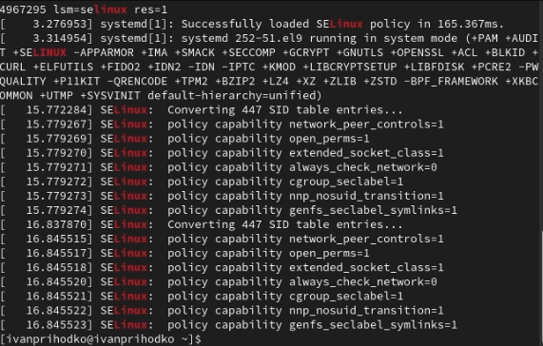
Рис. 5: Версия линукс
Далее узнаем частоту и модель процессора (рис. 6).
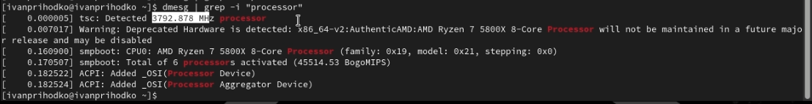
Рис. 6: Частота и модель процессора
Теперь доступную память (рис. 7.
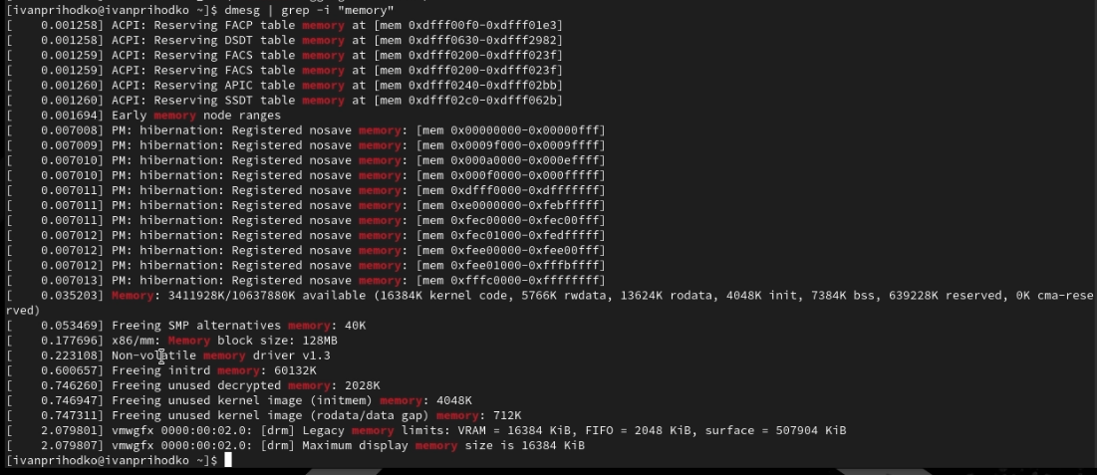
Рис. 7: Доступная память
И напоследок Hypervisior и файловую систему (рис. 8).
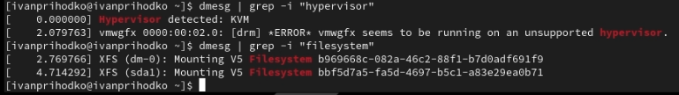
Рис. 8: Файловая система и Hypervisior

4 Выводы
В ходе данной лабораторной работы была успешно установлена и настроенная ОС Rocky

5 Ответы на контрольные вопросы
- – Получение справки: man (например, man ls)
– Перемещение по файловой системе: cd
– Просмотр содержимого каталога: ls
– Определение объёма каталога: du
– Создание/удаление каталогов / файлов: mkdir, rmdir, rm
– Задание прав: chmod, chown
– Просмотр истории команд: history
- Учётная запись содержит: имя, UID, GID, домашний каталог, права доступа.
Команды: whoami, id, finger (при наличии).
- Файловая система — структура данных для хранения файлов и папок. Примеры: ext4 (Linux), NTFS (Windows), APFS (macOS).
- Команда: mount или df -h.
- Удалить зависший процесс: kill или kill -9 .

